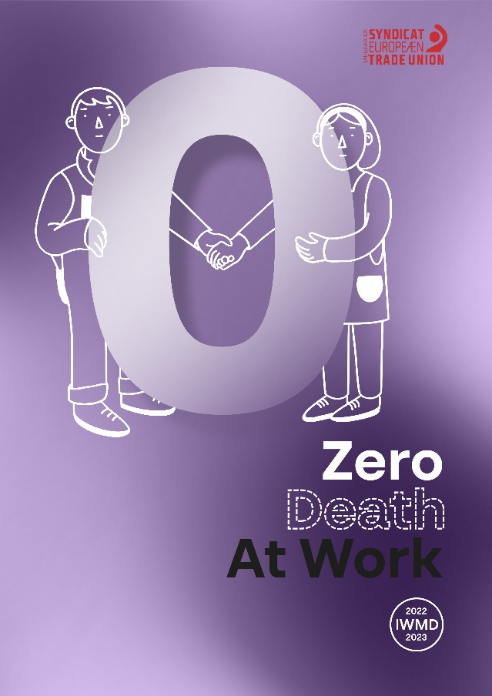Ludzie idą do pracy, aby zarobić na życie - aby zapewnić byt sobie, swojej rodzinie i swoim bliskim.

Każdego dnia pracy w Unii Europejskiej dwanaście osób nie wraca z pracy do domu na skutek śmierci w miejscu pracy. Praca nie tylko nie pozwala im zarobić na życie, ale wręcz ich go pozbawia, a ich rodziny cierpią emocjonalnie, finansowo i na wiele innych sposobów.

Dziś, w **Światowym Dniu Pamięci Ofiar Wypadków przy Pracy i Chorób Zawodowych** - kiedy wspominamy osoby, które zmarły lub zostały ranne w pracy - wzywamy Unię Europejską, rządy państw członkowskich i pracodawców do położenia kresu śmierci w pracy. Domagamy się zerowej liczby ofiar śmiertelnych w miejscu pracy.

**Zero wypadków śmiertelnych w miejscu pracy nie jest utopijnym marzeniem. Tendencja do zmniejszania się liczby śmiertelnych wypadków przy pracy jest spadkowa, a ich wyeliminowanie jest osiągalne.**

Jednak podczas gdy liczba wypadków śmiertelnych maleje, **rośnie liczba chorób zawodowych.** Co roku około 100 000 pracowników umiera na nowotwory pochodzenia zawodowego, spowodowanego narażeniem na działanie substancji niebezpiecznych. Długie godziny pracy i presja psychiczna w miejscu pracy powodują choroby serca, udary, depresję i samobójstwa. Nieprawidłowa postawa ciała, powtarzające się ruchy i podnoszenie ciężarów powodują bóle pleców i inne schorzenia układu mięśniowo-szkieletowego, co z kolei może mieć związek ze zdrowiem psychicznym i niezdolnością do pracy.

**Nowe wyzwania** dla zdrowia i bezpieczeństwa pracowników stwarzają ekstremalne warunki pogodowe i temperatury związane ze zmianami klimatu, jak również nowe formy pracy poza tradycyjnym miejscem pracy, takie jak rosnące w szybkim tempie praca zdalna oraz praca w gospodarce platformowej. Pandemia COVID-19 sprawiła, że miejsce pracy stało się głównym źródłem zakażeń, doprowadzając do śmierci wielu tysięcy pracowników. Musimy zatem być lepiej przygotowani w miejscu pracy i poza nim na przyszłe pandemie.

Obecna strategia UE dotycząca zdrowia i bezpieczeństwa w pracy głosi: "Należy podjąć wszelkie wysiłki, aby maksymalnie ograniczyć liczbę zgonów związanych z pracą, zgodnie z podejściem *Wizja zero* w odniesieniu do zgonów związanych z pracą". Jest to krok w dobrym kierunku, jednak obiecane w niej działania nie doprowadzą do zerowej liczby zgonów.

**Wzywamy Unię Europejską, rządy państw członkowskich i pracodawców do rzeczywistego zaangażowania i podjęcia działań niezbędnych do osiągnięcia zerowej liczby zgonów w miejscu pracy.** Europa musi w znacznie większym stopniu obrócić słowa i deklaracje w czyn.

Oznacza to wspólny wysiłek na rzecz:

- zapobiegania **wypadkom w miejscu pracy i chorobom zawodowym**, wyeliminowania narażenia na działanie substancji niebezpiecznych, w tym powodujących raka, oraz gotowości na przyszłe zagrożenia dla zdrowia publicznego;

- uczynienia **zdrowia fizycznego i psychicznego pracowników** priorytetem przy organizowaniu pracy i projektowaniu miejsca pracy.

Będzie to wymagało działań na poziomie unijnym, krajowym, sektorowym i zakładowym, z wykorzystaniem inicjatyw legislacyjnych oraz innych inicjatyw angażujących związki zawodowe i pracodawców, w tym wzmożonej edukacji, szkoleń, monitorowania działań prewencyjnych, ochrony, sprawozdawczości, inspekcji, egzekwowania przepisów i kar.

**Oczekujemy i żądamy, aby takie działania zostały podjęte przez następną Komisję Europejską i Parlament Europejski począwszy od 2024 roku, oprócz działań legislacyjnych, które Komisja podejmie w obecnej kadencji.**

LISTA SYGNOTARIUSZY

1. **Pierre-Yves Dermagne**, wicepremier ds. gospodarki i pracy, Belgia

2. **Marius Budai**, Minister Pracy i Ochrony Socjalnej, Rumunia

3. **Johan Danielsson**, Minister Mieszkalnictwa i Wiceminister Pracy, Szwecja

4. **Georges Engel**, Minister Pracy, Zatrudnienia oraz Gospodarki Społecznej i Solidarnościowej, Luksemburg

5. **Ana Mendes Godinho**, Minister Pracy, Solidarności i Zabezpieczenia Społecznego, Portugalia

6. **Claude Haagen**, Minister Zabezpieczenia Społecznego, Luksemburg

7. **Eva Nordmark**, Minister Pracy, Szwecja

8. **Andrea Orlando**, Minister Pracy i Polityki Społecznej, Włochy

9. **Madalin-Cristian Vasilcoiu**, Sekretarz Stanu przy Ministrze Pracy i Ochrony Solidarności, Rumunia

10. **Dennis Radtke**, poseł do Parlamentu Europejskiego, Grupa Europejskiej Partii Ludowej, Niemcy

11. **Agnes Jongerius**, Poseł do Parlamentu Europejskiego, Grupa Postępowego Sojuszu Socjalistów i Demokratów, Holandia

12. **Lucia Duriš Nicholsonová,** Poseł do Parlamentu Europejskiego, Grupa Renew Europe, Słowacja

13. **Sara Matthieu**, Poseł do Parlamentu Europejskiego, Grupa Zielonych/Wolne Przymierze Europejskie, Belgia

14. **Nikolaj Villumsen**, poseł do Parlamentu Europejskiego, Grupa Lewicy w Parlamencie Europejskim, Dania

15. **Heléne Fritzon**, Poseł do Parlamentu Europejskiego, Grupa Postępowego Sojuszu Socjalistów i Demokratów, Szwecja

16. **Marianne Vind**, Poseł do Parlamentu Europejskiego, Grupa Postępowego Sojuszu Socjalistów i Demokratów, Dania

17. **Pepe Álvarez**, Sekretarz Generalny UGT, Hiszpania

18. **Thierry Bodson**, Przewodniczący, ABVV/FGTB, Belgia

19. **Petra Bolster**, Sekretarz Międzynarodowy i Członek Zarządu Głównego, FNV, Holandia

20. **PierPaolo Bombardieri**, Sekretarz Generalny, UIL, Włochy 21.

21. **Csaba Csóti**, Przewodniczący, SZEF, Węgry

22. **Plamen Dimitrov**, Prezydent, CITUB, Bułgaria

23. **Susan Flocken**, Dyrektor Europejski, ETUCE - CSEE

24. **Susanna Gideonsson**, Przewodnicząca, Szwedzka Konfederacja Związków Zawodowych (LO), Szwecja

25. **Nayla Glaise**, przewodnicząca, Eurocadres

26. **Reiner Hoffmann**, Przewodniczący, DGB, Niemcy

27. **Lidija Jerkič**, Prezydent, ZSSS, Słowenia

28. **Wolfgang Katzian**, Prezydent, OEGB, Austria

29. **Srdja Kekovic**, Sekretarz Generalny, Związek Wolnych Związków Zawodowych Czarnogóry

30. **Patricia King**, Sekretarz Generalny, Irlandzki Kongres Związków Zawodowych, Irlandia

31. **Maurizio Landini**, Sekretarz Generalny, CGIL, Włochy

32. **Melinda Mészáros**, Przewodnicząca LIGA, Demokratycznej Ligi Niezależnych Związków Zawodowych, Węgry

33. **Fraces O'Grady**, Sekretarz Generalny, Kongres Związków Zawodowych, Wielka Brytania

34. **Marián Magdoško**, Przewodniczący KOZ SR, Słowacja

35. **Mladen Novosel**, przewodniczący, Unia Autonomicznych Związków Zawodowych Chorwacji (UATUC)

36. **Diana Raitelaitienė**, przewodnicząca Litewskiej Federacji Związków Zawodowych Pracowników Leśnictwa i Drzewnictwa oraz członek Komisji Bezpieczeństwa i Zdrowia w Pracy Republiki Litewskiej, Litwa

37. **Vilim Ribić**, Przewodniczący, Matica - Stowarzyszenie Chorwackich Związków Zawodowych (MHS)

38. **Oliver Roethig**, Sekretarz Regionalny, UNI Europa

39. **Oliver Röpke**, przewodniczący Grupy Pracowników EKES-u

40. **Marie-Hélène Ska**, Sekretarz Generalny, CSC, Belgia

41. **Luigi Sbarra**, Sekretarz Generalny CISL, Włochy

42. **Carol Scheffer**, Przewodnicząca Komitetu Kobiet UNI Europa

43. **Krešimir Sever**, Przewodniczący Niezależnych Związków Zawodowych Chorwacji (NHS)

44. **Morten Skov Christiansen**, Wiceprzewodniczący, Duńska Konfederacja Związków Zawodowych, Dania

45. **Unai Sordo Calvo**, Sekretarz Generalny, CCOO, Hiszpania

46. **Claes-Mikael Stahl**, Zastępca Sekretarza Generalnego, ETUC

47. **Miranda Ulens**, Sekretarz Generalny, ABVV/FGTB, Belgia

48. **Luca Visentini**, Sekretarz Generalny, ETUC

49. **Róbert Zlati**, Przewodniczący, MASZSZ, Węgierska Konfederacja Związków Zawodowych

50. **Collegium Ramazzini**, Włochy

51. **The Society of Occupational Medicine,** Wielka Brytania

52. **Instytucja Bezpieczeństwa i Zdrowia w Pracy**, Wielka Brytania

53. **Profesor dr Alex Burdorf**, redaktor naczelny "Scandinavian Journal of Work, Environment and Health".

54. **François Desriaux**, redaktor naczelny, Santé et Travail, Francja

55. **Dr Maja Metelko**, redaktor naczelna, "Delo in varnost", Journal of Occupational Health and Fire Safety, Słowenia

56. **Herbert Mulligan**, redaktor naczelny, Health & Safety Review, Irlandia

57. **Profesor Rory O'Neil**, redaktor, Hazards Magazine, Wielka Brytania

58. **Raymond Agius**, profesor (emerytowany) medycyny pracy i medycyny środowiskowej,Uniwersytet w Manchesterze, Wielka Brytania

59. **Maria Albin**, profesor i starszy konsultant, Instytut Medycyny Środowiskowej, Karolinska Institutet, Sztokholm, Szwecja

60. **Alain Bobbio**, Sekretarz Krajowy, ANDEVA (Association Nationale de Défense des Victimes de l'Amiante), Francja

61. Gábor Borhidi, urzędnik wykonawczy Węgierskiej Narodowej Komisji Bezpieczeństwa i Higieny Pracy, Węgry

62. Bernard Dugué, Enseignant-chercheur en ergonomie, Bordeaux-INP, Francja

63. Bengt Järvholm, starszy profesor, Wydział Zdrowia Publicznego i Medycyny Klinicznej, Uniwersytet w Umeå

64. Antti Koivula, Dyrektor Generalny, Fiński Instytut Zdrowia Zawodowego, Finlandia

65. Dr Darko Palačić, Kolegium Bezpieczeństwa i Zdrowia w Pracy, Chorwacja

66. Nick Pahl, Dyrektor Generalny, Towarzystwo Medycyny Pracy, Wielka Brytania

67. **Dimosthenis A. Sarigiannis**, profesor ds. środowiska i zdrowia, Uniwersytet w Salonikach, Grecja

68. **Prof. Dr. Simon Schnabl**, Kierownik Katedry Bezpieczeństwa Pracy, Procesów i Ppoż, Wydział Chemii i Technologii Chemicznej, Uniwersytet w Lublanie, Słowenia

69. **Dr Jukka Takala**, członek zarządu, Międzynarodowa Komisja Zdrowia w Pracy, Finlandia